La fibre optique gagne du terrain à Beauvais
Catégorie : Actualités Création : vendredi 26 mai 2017 17:02
Le fibrage horizontal, qui consiste à déployer la fibre au sein d’armoires techniques qui regroupent les accès de plusieurs centaines de logements, est en voie d’achèvement à Beauvais. Le déploiement entre les points de branchements, situés au plus près des logements, et ces armoires progresse maintenant à un rythme soutenu. Plusieurs milliers de logements seront éligibles à la fibre dès cet été à l’expiration du délai réglementaire de trois mois de prévenance de l’ensemble des opérateurs.
Lorsqu’un logement devient éligible à la fibre, l’occupant doit souscrire un abonnement auprès d’un fournisseur d’accès. Celui-ci devra réaliser le dernier tronçon de fibre optique, du point de branchement jusqu’ à la prise terminale installée dans le salon.

Retrouvez la liste des rues partiellement fibrées au deuxième trimestre dont la commercialisation interviendra au troisième trimestre

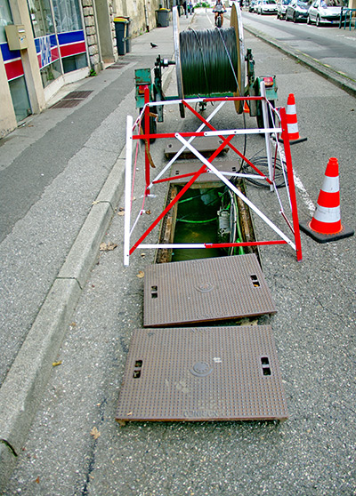
- Rue de l’Abbaye
- Rue de l’Abbé du Bos
- Rue d ’Amiens
- Boulevard Amyot d’Inville
- Rue des anciens combattants d’Afrique du Nord
- Allée Guillaume Apollinaire
- Rue des Arbalétriers
- Rue Jean Sébastien Bach
- Rue Honoré de Balzac
- Rue Charles Baudelaire
- Rue Aldebert Bellier
- Rue Hector Berlioz
- Rue Bossuet
- Avenue de Bourgogne
- Boulevard Aristide Briand
- Rue d e la Briqueterie
- Rue d e Calais
- Rue Antoine Caron
- Avenue de Champagne
- Rue Colette
- Rue des Déportés
- Rue des Bellovaques
- Rue de l’ Échelle
- Avenue de l’Europe
- Rue Jules Ferry
- Avenue de Flandre Dunkerque 40
- Allée des Flandres
- Rue du clos Forest
- Place du Franc-Marché
- Rue Gambetta
- Rue Pierre Garbet
- Rue Marcelle Geudelin
- Rue Haendel
- Place de l’Hôtel-Dieu
- Boulevard Jules Brière
- Rue de l’Esterel
- Rue Lucien Lainé
- Boulevard du docteur Lamotte
- Square Philéas Lebesgue
- Ruelle du Limaçon
- Rue Franz Liszt
- Rue de la Madeleine
- Rue du docteur Magnier
- Allée Stéphane Mallarmé
- Allée Guy de Maupassant
- Rue des Métiers
- Rue du Morvan
- Avenue Jean-Moulin
- Rue Moyrenc
- Allée Alfred de Musset
- Rue Nully d’Hécourt
- Rue Nicolas Pastour
- Rue Gui Patin
- Rue Louis Pérois
- Rue Louis Prache
- Rue des Pyrénées
- Rue Rabelais
- Rue Jean Rebour
- Avenue de la République
- Rue Ricard Ricard
- Allée du Rond-Point
- Rue Ronsard
- Rue du Rouergue
- Rue Sainte-Marguerite
- Rue Saint-Laurent
- Rue de Savoie
- Rue Maurice Segonds
- Rue de Sénéfontaine
- Rue de Sologne
- Rue de Thiérache
- Allée des Tilleuls
- Rue d e la Tour
- Place des Treilles
- Rue des Tuileries
- Allée Paul Valéry
- Rue du Velay
- Rue Paul Verlaine
- Rue des Vignes
- Rue Alfred de Vigny
- Rue Villiers de l’Isle Adam
- Cour des 3 lanternes
- Avenue du 8 mai 1945
Ces éléments sont communiqués à titre indicatif, reportez-vous aux tests d’éligibilité disponibles sur les sites web des fournisseurs d’accès SFR et Orange pour plus de précisions.

Article tiré de BEAUVAISIS NOTRE TERRITOIRE page 7 numéro 32 de JUIN 2017

